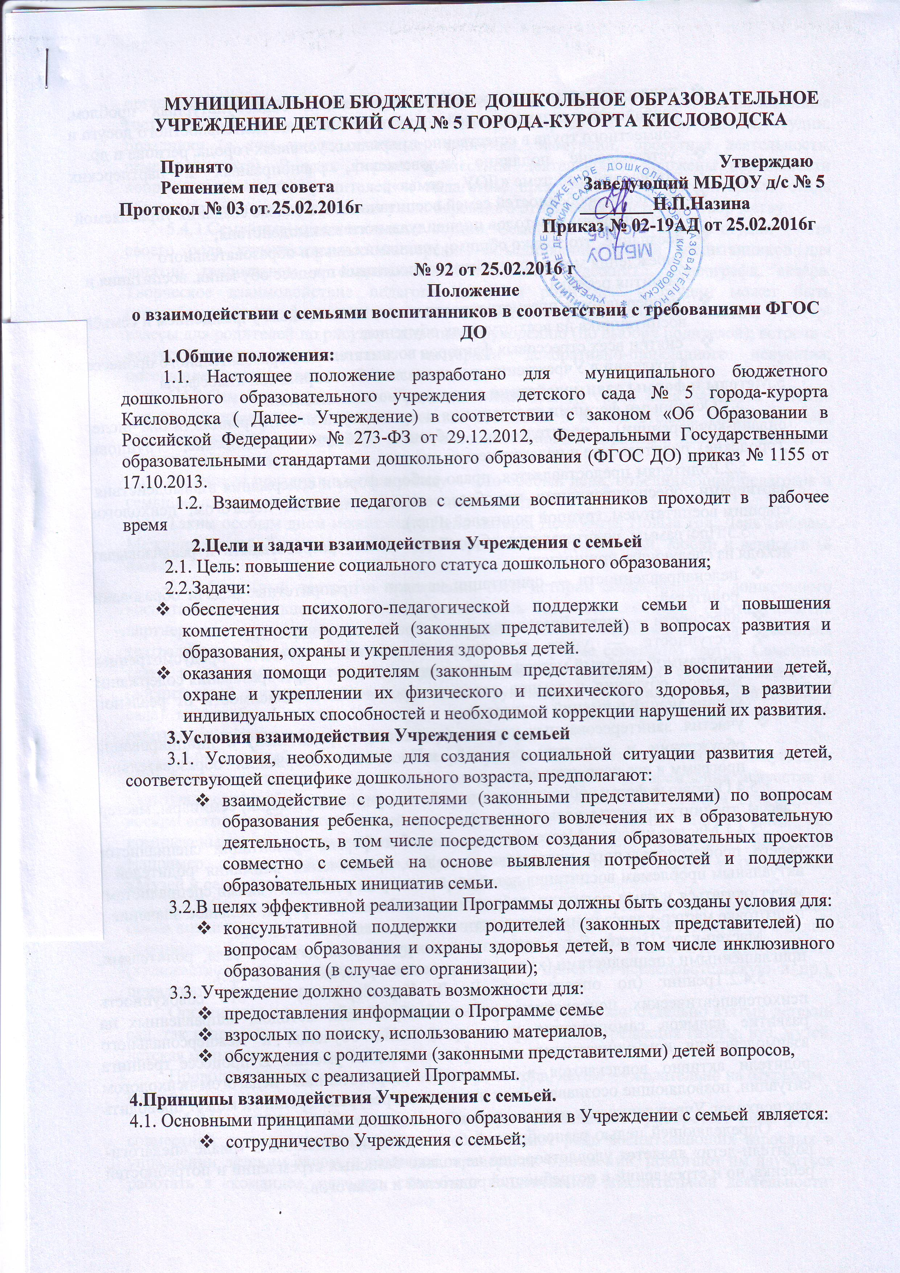

- поддержка семьи в решении современных социокультурных проблем, сохранении и развитии семейной культуры активно деятельностного досуга и совместного труда в естественно-природных условиях города, региона и др.
- установление подлинно человеческих, равноправных и партнерских отношений в системе «ДОУ – семья»;
- изучение особенностей семей воспитанников, а так же создания управляемой системы форм и методов индивидуального взаимодействия;
- осознание, что только общими усилиями семьи и образовательного учреждения можно построить полноценный процесс обучения, воспитания и развития ребенка.
- непрерывность преемственности между дошкольным учреждением и семьёй воспитанника на всех ступенях обучения;
- снятии всех стрессовых факторов воспитательно-образовательного процесса, в создании в Учреждении эмоционально-благоприятной атмосферы
5.Методы и формы взаимодействия с семьями воспитанников.
5.1.Основными формами просвещения могут выступать: конференции (в том числе и онлайн-конференции), родительские собрания (общие детсадовские, групповые ,городские), родительские и педагогические чтения.
5.2.Родителям предоставляется право выбора форм и содержания взаимодействия с партнерами, обеспечивающими их образование (социальным педагогом, психологом, старшим воспитателем, группой родителей и пр.).
5.3.Программы родительского образования важно разрабатывать и реализовывать исходя из следующих принципов:
- целенаправленности — ориентации на цели и приоритетные задачи образования родителей;
- адресности — учета образовательных потребностей родителей;
- доступности — учета возможностей родителей освоить предусмотренный программой учебный материал; индивидуализации — преобразования содержания, методов обучения и темпов освоения программы в зависимости от реального уровня знаний и умений родителей;
- участия заинтересованных сторон (педагогов и родителей) в инициировании, обсуждении и принятии решений, касающихся содержания образовательных программ и его корректировки.
5.4.Основные формы обучения родителей: консультации, лекции, семинары, мастер-классы, тренинги, проекты, игры и др..
5.4.1.Мастер-классы. Мастер-класс — особая форма презентации специалистом своего профессионального мастерства, с целью привлечения внимания родителей к актуальным проблемам воспитания детей и средствам их решения. Такими специалистами могут оказаться и сами родители, работающие в названных сферах. Большое значение в подготовке мастер-класса придается практическим и наглядным методам.
Мастер-класс может быть организован сотрудниками детского сада, родителями, приглашенными специалистами (художником, режиссером, экологом и др.).
5.4.2.Тренинг (по определению Б. Д. Карвасарского) — это совокупность психотерапевтических, психокоррекционных и обучающих методов, направленных на развитие навыков самопознания и саморегуляции, обучения и межперсонального взаимодействия, коммуникативных и профессиональных умений. В процессе тренинга родители активно вовлекаются в специально разработанные педагогом-психологом ситуации, позволяющие осознавать свои личностные ресурсы. Тренинги может проводить как психолог Учреждения, так и приглашенный специалист
Определяющей целью разнообразной совместной деятельности в триаде «педагоги-родители-дети» является удовлетворение не только базисных стремлений и потребностей ребенка, но и стремлений и потребностей родителей и педагогов.
Совместная деятельность воспитывающих взрослых может быть организована в разнообразных традиционных и инновационных формах (акции, ассамблеи, вечера музыки и поэзии, посещения семьями программных мероприятий семейного абонемента, организованных учреждениями культуры и искусства, по запросу детского сада; семейные гостиные, фестивали, семейные клубы, вечера вопросов и ответов, салоны, студии, праздники (в том числе семейные), прогулки, экскурсии, проектная деятельность, семейный театр). В этих формах совместной деятельности заложены возможности коррекции поведения родителей и педагогов, предпочитающих авторитарный стиль общения с ребенком; воспитания у них бережного отношения к детскому творчеству.
5.4.3.Семейные художественные студии. Семейные художественные студии — это своего рода художественные мастерские, объединяющие семьи воспитанников для занятий творчеством в сопровождении педагога: художника, хореографа, актера. Творческое взаимодействие педагога, детей и родителей в студии может быть разнообразным по форме: совместные специально-организованные занятия; мастер-классы для родителей по рисунку, живописи, рукоделию (по выбору родителей); встречи с искусствоведами, художниками, мастерами декоративно-прикладного искусства; посещение музеев, художественных выставок.
5.4.4.Семейные праздники. Традиционными для детского сада являются детские праздники, посвященные знаменательным событиям в жизни страны. Новой формой, актуализирующей сотворчество детей и воспитывающих взрослых, является семейный праздник в детском саду.
Семейный праздник в детском саду — это особый день, объединяющий педагогов и семьи воспитанников по случаю какого-либо события.
Таким особым днем может стать День матери, День отца, Новый год, День Победы, Международный День семьи (15 мая), Всероссийский День семьи, любви и верности (8 июля).
5.4.5.Семейный театр. На протяжении всей истории общественного дошкольного воспитания театральная деятельность развивалась без учета семейного опыта. Развитие партнерских отношений с семьей открывает новые возможности для развития театрализованной деятельности детей и взрослых в форме семейного театра. Семейный театр в детском саду как творческое объединение нескольких семей и педагогов (воспитателей, музыкального руководителя и руководителя театральной студии детского сада) может быть создан не только при участии педагогов, но и при поддержке работников культуры (режиссера и актеров театра).
5.4.6.Семейный абонемент. Прекрасную возможность встречи с искусством способны предоставить семье детский сад и его партнеры — учреждения искусства и культуры, организующие встречу с искусством по заранее составленным программам воскресного (субботнего) семейного абонемента. Программы могут быть как комплексными, так и предметными, посвященными тому или иному виду искусства. Например, «Здравствуй, музыка!», «Чудо по имени театр», «В гостях у художника», «Музей и семья», «Семейные встречи в библиотеке» и др.
5.4.7.Семейная ассамблея. Семейная ассамблея — форма досуга, объединяющая семьи воспитанников и педагогов учреждений образования, культуры и искусства с целью знакомства друг с другом, погружения в разнообразную совместную деятельность (художественно-продуктивную ,коммуникативную, проектно-исследовательскую и пр.), привлекательную как для детей, так и для взрослых.
Организаторами семейной ассамблеи могут выступить как отдельно взятый детский сад, так и несколько организаций: комитет по образованию, редакция газеты, вуз, музей, детская музыкальная школа и др.
Проводить ассамблеи можно в любое время года, летом — желательно на открытом воздухе.
5.4.8.Проектная деятельность. Все большую актуальность приобретает такая форма совместной деятельности, как проекты. Они меняют роль воспитывающих взрослых в управлении детским садом, в развитии партнерских отношений, помогают им научиться работать в «команде», овладеть способами коллективной мыслительной деятельности; освоить алгоритм создания проекта, отталкиваясь от потребностей ребенка; достичь позитивной открытости по отношению к коллегам, воспитанникам и родителям, к своей личности; объединить усилия педагогов, родителей и детей с целью реализации проекта.
Идеями для проектирования могут стать любые предложения, направленные на улучшение отношений педагогов, детей и родителей, на развитие ответственности, инициативности, например, организация семейного летнего отдыха детей, проведение Дня семьи в детском саду, создание сетевого интернет - сообщества воспитывающих взрослых и др.
5.4.9.Семейный календарь. Интересные идеи для проектов рождаются благодаря семейному календарю , который может помочь родителям научиться планировать свою деятельность и находить время для взаимодействия и общения с ребенком.
Семейный календарь может состоять из двух взаимосвязанных, взаимопроникающих частей: одна — сопровождающая инвариантная, предлагаемая детским садом для всех семей воспитанников; вторая — вариативная, проектируемая каждой семьей в логике своих потребностей и традиций.
Сопровождающая инвариантная часть календаря, разрабатываемая педагогами с учетом воспитательно-образовательной работы в детском саду, может включать следующие сведения: о сезоне, а также о сезонных народных праздниках и рекомендации по их проведению в семье с учетом возраста детей; о всемирных, всероссийских государственных, областных, городских, районных праздниках и рекомендации по их проведению в семье с учетом возраста детей; о профессиональных праздниках, отмечаемых в семье, и рекомендации по организации с детьми бесед о профессиях; о мероприятиях, проводимых для семей воспитанников в детском саду (консультациях, заседаниях клуба и пр.); о репертуаре театров и рекомендации о проведении «дня театра» в семье; о музеях города и об организуемых выставках, рекомендации по проведению «дня музея» в семье; о концертах и рекомендации по их посещению вместе с ребенком; афоризмы о воспитании; рекомендации по организации разнообразной деятельности в семье — семейного чтения, семейных прогулок на природу, экскурсий в музей, на выставки, к достопримечательностям (погружение в историю и культуру района, города, села),художественной деятельности и т. п.
5.4.10.Вторая, вариативная часть, планируемая семьей, может содержать следующие сведения: о семейных праздниках — днях рождения членов семьи, родных (именины), друзей семьи (в том числе друзей ребенка), а также о днях памяти в семье; о семейных прогулках, поездках и др.; о семейном отдыхе (отпуск родителей); о достижениях ребенка.
Оформляя семейный календарь, педагоги и родители в полной мере могут проявить свои художественно-оформительские способности.
Семейный календарь рождает у родителей и прародителей идеи будущих совместных дел в семье и детском саду
6.Права и обязанности участников образовательных отношений в Учреждении
6.1.Родители (законные представители) воспитанников имеют право:
- выбирать до завершения получения ребенком основного общего образования с учетом рекомендаций психолого-медико-педагогической комиссии (при их наличии) формы получения образования и формы обучения, организации, осуществляющие образовательную деятельность, язык, языки образования, факультативные и элективные учебные предметы, курсы, дисциплины (модули) из перечня, предлагаемого Учреждением
- дать ребенку дошкольное в семье. Ребенок, получающий образование в семье, по решению его родителей (законных представителей) вправе продолжить образование в другой образовательной организации;
- знакомиться с уставом Учреждения, лицензией на осуществление образовательной деятельности, со свидетельством о государственной аккредитации, с учебно-программной документацией и другими документами, регламентирующими организацию и осуществление образовательной деятельности;
- знакомиться с содержанием образования, используемыми методами обучения и воспитания, образовательными технологиями;
- защищать права и законные интересы воспитанников;
- получать информацию о всех видах планируемых обследований (психологических, психолого-педагогических) воспитанника, давать согласие на проведение таких обследований или участие в таких обследованиях, отказаться от их проведения или участия в них, получать информацию о результатах проведенных обследований воспитанника;
- принимать участие в управлении Учреждения, в форме, определяемой уставом Учреждения;
- присутствовать при обследовании детей психолого-медико-педагогической комиссией, обсуждении результатов обследования и рекомендаций, полученных по результатам обследования, высказывать свое мнение относительно предлагаемых условий для организации обучения и воспитания детей.
6.2. Родители (законные представители) воспитанников обязаны:
- обеспечить получение детьми дошкольного образования;
- соблюдать правила внутреннего распорядка Учреждения, требования локальных нормативных актов, которые устанавливают режим занятий воспитанников, порядок регламентации образовательных отношений между Учреждением и воспитанника и (или) их родителями (законными представителями) и оформления возникновения, приостановления и прекращения этих отношений;
- уважать честь и достоинство воспитанников и работников Учреждения.
6.3.Педагогические работники пользуются следующими академическими правами и свободами:
- свобода преподавания, свободное выражение своего мнения, свобода от вмешательства в профессиональную деятельность;
- свобода выбора и использования педагогически обоснованных форм, средств, методов обучения и воспитания;
- право на творческую инициативу, разработку и применение авторских программ и методов обучения и воспитания в пределах реализуемой образовательной программы, отдельного учебного предмета, курса, дисциплины (модуля);
- право на выбор учебников, учебных пособий, материалов и иных средств обучения и воспитания в соответствии с образовательной программой и в порядке, установленном законодательством об образовании;
- право на участие в разработке образовательных программ, в том числе учебных планов, календарных учебных графиков, рабочих учебных предметов, курсов, дисциплин (модулей), методических материалов и иных компонентов образовательных программ;
- право на осуществление научной, научно-технической, творческой, исследовательской деятельности, участие в экспериментальной и международной деятельности, разработках и во внедрении инноваций;
- право на бесплатное пользование библиотеками и информационными ресурсами, а также доступ в порядке, установленном локальными нормативными актами организации, осуществляющей образовательную деятельность, к информационно-телекоммуникационным сетям и базам данных, учебным и методическим материалам, музейным фондам, материально-техническим средствам обеспечения образовательной деятельности, необходимым для качественного осуществления педагогической, научной или исследовательской деятельности в организациях, осуществляющих образовательную деятельность;
- право на бесплатное пользование образовательными, методическими и научными услугами организации, осуществляющей образовательную деятельность, в порядке, установленном законодательством Российской Федерации или локальными нормативными актами;
- право на участие в управлении Учреждения, в том числе в коллегиальных органах управления, в порядке, установленном уставом Учреждения;
- право на участие в обсуждении вопросов, относящихся к деятельности Учреждения, в том числе через органы управления и общественные организации;
- право на объединение в общественные профессиональные организации в формах и в порядке, которые установлены законодательством Российской Федерации;
- право на обращение в комиссию по урегулированию споров между участниками образовательных отношений;
- право на защиту профессиональной чести и достоинства, на справедливое и объективное расследование нарушения норм профессиональной этики педагогических работников.
6.4. Педагогические работники имеют следующие трудовые права и социальные гарантии:
- право на сокращенную продолжительность рабочего времени;
- право на дополнительное профессиональное образование по профилю педагогической деятельности не реже чем один раз в три года;
- право на ежегодный основной удлиненный оплачиваемый отпуск, продолжительность которого определяется Правительством Российской Федерации;
- право на длительный отпуск сроком до одного года не реже чем через каждые десять лет непрерывной педагогической работы в порядке, установленном федеральным органом исполнительной власти, осуществляющим функции по выработке государственной политики и нормативно-правовому регулированию в сфере образования;
- право на досрочное назначение трудовой пенсии по старости в порядке, установленном законодательством Российской Федерации;
- право на предоставление педагогическим работникам, состоящим на учете в качестве нуждающихся в жилых помещениях, вне очереди жилых помещений по договорам социального найма, право на предоставление жилых помещений специализированного жилищного фонда;
- иные трудовые права, меры социальной поддержки, установленные федеральными законами и законодательными актами субъектов Российской Федерации.
6.5.Педагогические работники обязаны:
- осуществлять свою деятельность на высоком профессиональном уровне, обеспечивать в полном объеме реализацию преподаваемых учебных предмета, курса, дисциплины (модуля) в соответствии с утвержденной рабочей программой;
- соблюдать правовые, нравственные и этические нормы, следовать требованиям профессиональной этики;
- уважать честь и достоинство обучающихся и других участников образовательных отношений;
- развивать у воспитанников познавательную активность, самостоятельность, инициативу, творческие способности, формировать гражданскую позицию, способность к труду и жизни в условиях современного мира, формировать у воспитанников культуру здорового и безопасного образа жизни;
- применять педагогически обоснованные и обеспечивающие высокое качество образования формы, методы обучения и воспитания;
- учитывать особенности психофизического развития воспитанников и состояние их здоровья, соблюдать специальные условия, необходимые для получения образования лицами с ограниченными возможностями здоровья, взаимодействовать при необходимости с медицинскими организациями;
- систематически повышать свой профессиональный уровень;
- проходить аттестацию на соответствие занимаемой должности в порядке, установленном законодательством об образовании;
- проходить в соответствии с трудовым законодательством предварительные при поступлении на работу и периодические медицинские осмотры, а также внеочередные медицинские осмотры по направлению работодателя;
- проходить в установленном законодательством Российской Федерации порядке обучение и проверку знаний и навыков в области охраны труда;
- соблюдать устав Учреждения, положение о специализированном структурном образовательном подразделении организации, осуществляющей обучение, правила внутреннего трудового распорядка.
6.6.Педагогический работник Учреждения не вправе оказывать платные образовательные услуги воспитанникам в Учреждении, если это приводит к конфликту интересов педагогического работника.
6.7. Педагогическим работникам запрещается использовать образовательную деятельность для политической агитации, принуждения воспитанников к принятию политических, религиозных или иных убеждений либо отказу от них, для разжигания социальной, расовой, национальной или религиозной розни, для агитации, пропагандирующей исключительность, превосходство либо неполноценность граждан по признаку социальной, расовой, национальной, религиозной или языковой принадлежности, их отношения к религии, в том числе посредством сообщения обучающимся недостоверных сведений об исторических, о национальных, религиозных и культурных традициях народов, а также для побуждения воспитанников к действиям, противоречащим Конституции Российской Федерации.
6.8. Педагогические работники несут ответственность за неисполнение или ненадлежащее исполнение возложенных на них обязанностей в порядке и в случаях, которые установлены федеральными законами. Неисполнение или ненадлежащее исполнение педагогическими работниками обязанностей, учитывается при прохождении ими аттестации.
6.Документация и отчетность.
6.1. Каждый педагогический работник имеет документацию, отражающую основное содержание, организацию и методику работы по взаимодействию с семьями воспитанников (план деятельности, протоколы заседаний, аналитические выводы, конспекты);
6.2. Итоговое заседание педагогического совета предполагает заслушивание отчета о проделанной работе по взаимодействию с семьями и перспективах дальнейшей деятельности.
Критерии анализа взаимодействия с семьями в Учреждении
1. Критерии анализа годового плана:
- планирование задач на диагностической основе с учетом анализа достижений и трудностей в работе с семьей за прошлый год;
- учет интересов и запросов родителей при планировании содержания мероприятий;
- разнообразие планируемых форм работы;
- планирование работы по повышению профессиональной компетентности педагогических кадров по вопросам взаимодействия с семьей;
- разнообразие форм методической помощи педагогическим кадрам в вопросах взаимодействия с семьей (педагогические советы, семинары, консультации, деловые игры, тренинги и т.д.);
- выявление, обобщение, внедрение успешного опыта работы отдельных педагогов с семьями воспитанников;
- выявление передового опыта семейного воспитания и распространение его в Учреждении.
2. Критерии анализа планов воспитательно-образовательной работы педагогов:
- планирование содержания мероприятий на основе учета интересов, нужд, потребностей родителей;
- разнообразие планируемых форм работы с семьей;
3. Критерии анализа протоколов родительских собраний:
- разнообразие тематики и форм проведенных собраний;
- отражение в протоколе активности родителей (вопросы, пожелания, предложения со стороны родителей);
- учет мнения и пожеланий родителей при организации последующих мероприятий.
7.Контроль
7.1. Взаимодействие с семьями воспитанников является одним из звеньев по реализации основной образовательной программы Учреждения
7.2. Контроль за данной деятельностью осуществляет заведующий Учреждением, старший воспитатель.
7.3. Заведующий Учреждением , старший воспитатель имеют право:
- посещать групповые родительские собрания с заблаговременной информацией об этом воспитателя;
- изменить планирование работы по взаимодействию с родителями по производственной необходимости;
- привлекать родителей воспитанников к мероприятиям (выставкам, конкурсам и т.д.) в Учреждении.

